ПИШПЕК
Сведения для этой эпохи пока не найдены
42.87882, 74.55696

Фотография пока не добавлена
РУССКИЙ
Сведения для этой эпохи пока не найдены.

ФРУНЗЕ
Братское кладбище
42.87882, 74.55696
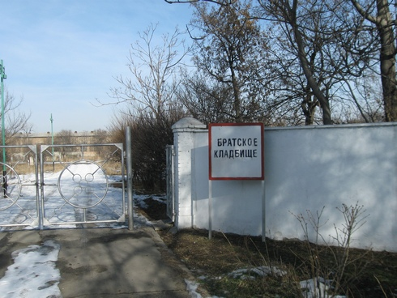
Братское кладбище
РУССКИЙ Братское кладбище
Братское кладбище
Источник: https://bimap.su/description/frunze/10_Bratskoe_kladbiche.txt · BIMAP
Фотографии и материалы принадлежат их авторам; лицензия не указана

БИШКЕК
Сведения для этой эпохи пока не найдены
42.87882, 74.55696

Фотография пока не добавлена
РУССКИЙ
Сведения для этой эпохи пока не найдены.

